Typescript

Ts-node

Yükle. Ts node tsc yazarak terminalde typescripte erişip kod yazmamızı saglıyor.

Index.ts dosyasini hazirladiktan sonra tsc index.ts yaparak ts dosyamizin index.js adiylka ciktisini aliyoruz ve node index.js yaparak calistiriyoruz.

Yada kisaca ts-node index.ts yapabiliriz.

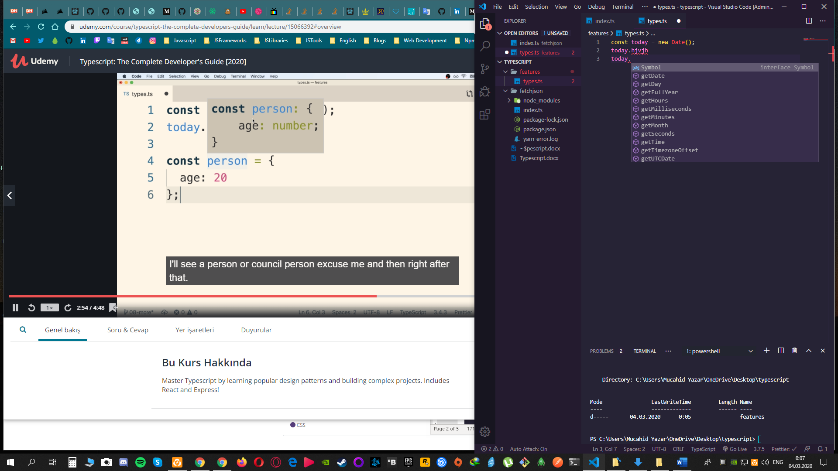

import axios from "axios";

### Asagida axiosdan gelen degerlerle tanimlama yaptik.

### Todo yu referans verdikmi sadece buradaki kadar ve isimlerle degiskenleri tanimlariz.

interface Todo {

  id: number;

  title: string;

  completed: boolean;

}

axios

  .get("https://jsonplaceholder.typicode.com/todos/1")

  .then(*res* => {

    const todo = res.data as Todo;

    const id = todo.id;

    const title = todo.title;

    const completed = todo.completed;

    console.log(`

      The Todo with ID: ${id}

      Has a title of: ${title}

      Is it fnished? ${completed}

    `);

    logTodo(id, title, completed);

  })

  .catch(*err* => {

    const error = err.message;

    console.log(error);

  });

### Burada argumanlara olmalari gereken typelari ayarlariz ve bundan sonra eger yukarida logTodo gibi yanlsi siralamada gonderirse typesizcript fonksiyonun hatali oldugunu soyleyecektir.

const logTodo = (*id*: number, *title*: string, *completed*: boolean) => {

  console.log(`

      The Todo with ID: ${id}

      Has a title of: ${title}

      Is it fnished? ${completed}

    `);

};